МЎЙНОҚ ТУМАНИ АХБОРОТ-КУТУБХОНА МАРКАЗИ
АХБОРОТ-БИБЛИОГРАФИЯ ХИЗМАТИ.

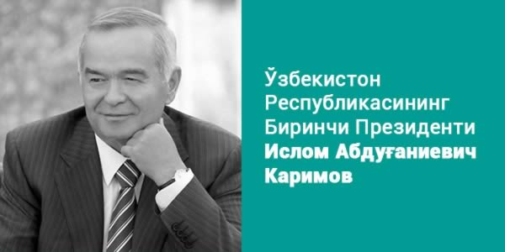

“Сиз яшайсиз халқимизнинг тўрида”
услубий тавсиянома

МУЙНОҚ

СЎЗ БОШИ
...Вақт ва ҳаётнинг ўзи Ислом Абдуғаниевич Каримовнинг улуғ сиёсатчи, узоқни кўрадиган ва стратегик фикр юритадиган шахс, дунёда ва турли минтақаларда юз бераётган ўта мураккаб воқеа-ҳодисаларнинг моҳиятини давлатчилик нуқтаи назаридан кўра билиш қобилиятига эга бўлган, ўз юрти ва халқи учун, ҳар бир ватандошимизнинг тақдири учун улкан масъулият тўйғусини чуқур ҳис қиладиган атоқли раҳбар эканлигини ҳар томонлама тасдиқлади.
Миллий тарихимизнинг энг кескин ва таҳликали даврида, миллатлараро тўқнашувлар ва бошқа зиддиятлар авж олган, мамлакатимизда фуқаролар уруши хавфи юзага келган, иқтисодиёт чуқур инқирозга учраган, бир сўз билан айтганда, эски замоннинг умри тугаб, янги замон бошланаётган бир пайтда Ислом Абдуғаниевичнинг республика раҳбари этиб сайланиши Яратганнинг халқимизга бебаҳо марҳамати бўлган эди.
Ислом Абдуғаниевичга хос бўлган букилмас ирода, фидойилик, мардлик ва ватанпарварлик, инсонийлик ва адолатпарварлик, самимийлик ва меҳрибонлик каби олижаноб фазилатлар барчамиз учун ёрқин ибрат намунаси бўлиб қолди.
Замонавий Ўзбекистоннинг тарихи – бу мамлакатимизнинг ҳақиқий мустақилликка эришиш йўлида Ислом Абдуғаниевич Каримов раҳнамолигида олиб борилган ўта мураккаб ва оғир курашлар тарихидир.

Шавкат Мирзиёев
(Ўзбекистон Республикаси Олий Мажлиси
Қонунчилик палатаси ва Сенатининг 2016 йил
8 сентябрь куни бўлиб ўтган қўшма
мажлисидаги нутқидан).

- “Ўзбекистон Республикасининг Биринчи Президенти, буюк давлат ва сиёсат арбоби Ислом Абдуғаниевич Каримов таваллудининг 88 йиллигини нишонлаш мақсадида ахборот-кутубхона маркази фойесида “Ислом Каримов – мустақиллигимиз асосчиси” мавзусида кўргазмалар таёрлаш.

- Мактаб ва техникум талабалари ва китобхонлар билан “Буюк карвонга – муносиб сарбон” мавзусида маънавий-маърифий тадбир ва учрашув ташкиллаштириш.

- Ўзбекистон Республикаси Биринчи Президенти Ислом Абдуғаниевич Каримовнинг мамлакатимиз мустақиллигини қўлга киритишга, миллий давлатчилигимизни қуришга қўшган улкан ҳиссаси ва унинг тарихий ролини абадийлаштириш мақсадида техникум талабалари ва китобхонлар ўртасида “Энг яхши иншо” танловини ўтказиш.

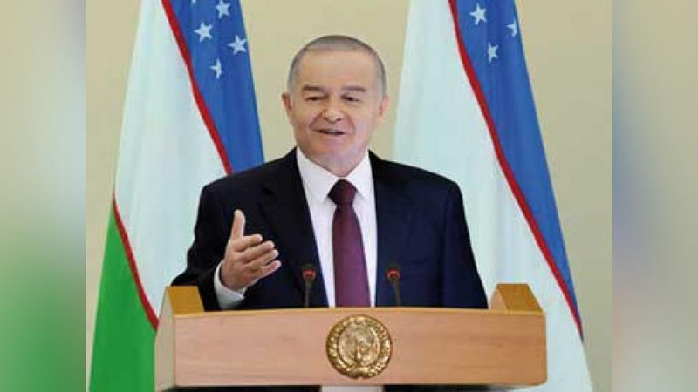
Ислом Абдуғаниевич Каримов 1938 йил 30 январда Самарқанд шаҳрида хизматчи оиласида туғилган. Миллати — ўзбек. Олий маълумотли. Ўрта Осиё Политехника ва Тошкент Халқ хўжалиги институтларини тугатган. Муҳандис-механик ва иқтисодчи мутахассисликларига эга. Иқтисод фанлари номзоди.
Меҳнат фаолиятини 1960 йилда Тошкент қишлоқ хўжалик машинасозлиги заводида бошлаган. 1961 йилдан 1966 йилгача В.П.Чкалов номидаги Тошкент Авиация ишлаб чиқариш бирлашмасида муҳандис, етакчи муҳандис-конструктор бўлиб ишлади.
1966 йилда Ўзбекистон ССР Давлат план комитетига ишга ўтиб, бош мутахассисликдан республика Давлат план комитети раисининг биринчи ўринбосаригача бўлган йўлни босиб ўтди.
1983 йилда И.Каримов Ўзбекистон ССР Молия министри, 1986 йилда Ўзбекистон ССР Министрлар Совети Раисининг ўринбосари, республика Давлат план комитетининг раиси этиб тайинланди.
1986 1989 йиллар мобайнида Қашқадарё вилоят партия комитетининг биринчи котиби, 1989 йилнинг июнидан бошлаб Ўзбекистон Компартияси Марказий Комитетининг биринчи котиби лавозимларида ишлади.
1990 йил 24 март куни Ўзбекистон ССР Олий Кенгашининг сессиясида И.Каримов Ўзбекистон ССР Президенти этиб сайланди.
1991 йил 31 август куни И.Каримов тарихий воқеа — Ўзбекистон Республикасининг давлат мустақиллигини эълон қилди.
1991 йил 29 декабрда муқобиллик асосида ўтказилган умумхалқ сайловида И.Каримов Ўзбекистон Республикаси Президенти этиб сайланди.
1995 йил 26 мартда бўлиб ўтган умумхалқ референдуми якунларига кўра, И.Каримовнинг президентлик ваколати 2000 йилга қадар узайтирилди.
2000 йил 9 январда муқобиллик асосида ўтган сайлов натижаларига кўра, Конституцияга киритилган ўзгаришларга мувофиқ, И.Каримов 7 йил муддатга Ўзбекистон Республикаси Президенти этиб сайланди.
2007 йил 23 декабрида муқобиллик асосида ўтган сайлов натижаларига кўра, И. Каримов 7 йил муддатга Ўзбекистон Республикаси Президенти этиб сайланди.
2015 йил 29 март куни муқобиллик асосида Ўзбекистон Республикаси Президенти сайлови бўлиб ўтди. Унинг натижаларига кўра Конституцияга киритилган ўзгаришларга мувофиқ Ислом Каримов 5 йиллик муддатга мамлакатнинг олий лавозимига сайланди.
У оилали, икки нафар фарзанди, беш набираси бор. Рафиқаси Т.А.Каримова — мутахассислиги иқтисодчи, иқтисод фанлари номзоди, Ўзбекистон Фанлар академияси Иқтисодиёт институтида катта илмий ходим бўлиб ишлаган, айни пайтда — пенсияда.
И.Каримов суверен ва мустақил Ўзбекистонни барпо этиш, халқпарвар демократик ҳуқуқий давлат яратиш, фуқаролар тинчлиги ва миллий тотувликни таъминлаш ишига қўшган улкан ҳиссаси ҳамда бу борада матонат ва жасорат кўрсатганлиги учун «Ўзбекистон Қаҳрамони» унвони, «Мустақиллик» ва «Амир Темур» орденлари билан тақдирланган.
Шунингдек, у бир қанча хорижий давлатлар ва нуфузли халқаро ташкилотларнинг орден-медальлари билан ҳам мукофотланган.
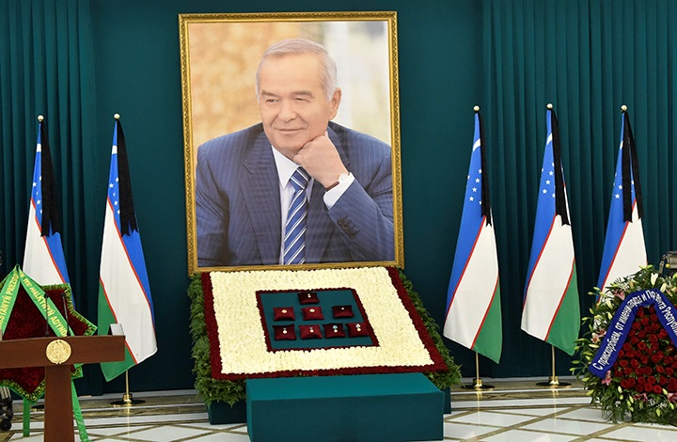
И.Каримов Ўзбекистон Фанлар академиясининг ҳақиқий аъзоси. Айни вақтда у иқтисод, фан, таълимни ривожлантиришга қўшган улкан ҳиссаси учун кўпгина хорижий мамлакатлар университет ва академияларининг фахрий фан доктори ҳамда академиклигига сайланган.
Ислом Абдуғаниевич Каримов 2016 йил 2 сентябрда 78 ёшида вафот этди.
Ўзбекистон халқи истиқлол йилларида эришилган салмоқли ютуқларни ҳақли равишда И.Каримов номи ва фаолияти билан боғлайди. И.Каримов мамлакатда амалга оширилган улкан ишлар, тарихий ўзгаришларнинг ташаббускори ва раҳнамосидир:
• Ўзбекистон мустақиллигининг асосчиси, мамлакат мустақил тараққиёт дастурини ишлаб чиққан ва миллий тараққиёт йўлини белгилаб берган атоқли давлат арбобидир;
• демократик талаблар ва халқаро мезонларга тўла жавоб берадиган Ўзбекистон Республикаси Конституциясининг асосий муаллифи ва уни ҳаётга татбиқ этишнинг кафолатидир;
• марказий ҳокимият ва унинг жойлардаги бўғинларини ислоҳ қилиш, давлат, жамият ва инсон муносабатларини уйғунлаштиришга қаратилган янги сиёсий-ижтимоий тизим тамойилларини ишлаб чиқди ва амалга оширди;
• халқнинг ўзига хос хусусиятлари ҳамда илғор жаҳон тажрибаларини мужассамлаштирган иқтисодий ислоҳотларнинг янги модельини ишлаб чиқди. Бу ривожланиш йўли иқтисодиётнинг сиёсатдан устунлиги, қонун устуворлиги, ўтиш даврида давлатнинг бошқарувчилик рольи, ислоҳотларни босқичма-босқич амалга ошириш, кучли ижтимоий ҳимоя каби машҳур беш тамойилни ўз ичига олади ва у дунёда «Ўзбек модельи» деб эътироф этилган;
• Ўзбекистон давлатининг ҳудудий яхлитлигини, сарҳадларимиз дахлсизлигини ҳимоя қилишга қодир Қуролли Кучлар, Чегара ва Ички қўшинларни замонавий ислоҳотлар асосида ташкил этиш ишига бошчилик қилди;
• КПСС Марказий Комитети бошчилигидаги кучлар Ўзбекистонда адолатсизлик ва тазйиқларни авж олдирган йилларда ўзбек халқининг номини ноҳақ таҳқир ва ҳақоратлардан ҳимоя қилиш, халқимизнинг ор-номусини, миллий ғурурини тиклашда фидойилик намунасини кўрсатди;
• халқимиз маънавий қадриятларига ҳурмат-эҳтиром билан муносабатда бўлиш, асраб-авайлаш ва ривожлантириш, муқаддас динимизни, урф-одатларимизни, бебаҳо тарихий меросимизни ҳаётга қайтаришни давлат сиёсати даражасига кўтарди;
• халқаро майдонда Ўзбекистоннинг обрў-эътиборини юксалтириш, ўзбек номини бутун дунёга тараннум этишга улкан ҳисса қўшди;
• одамларнинг тафаккурини ўзгартириш, уларнинг онгида янги миллий ғоя, миллий мафкура асосларини шакллантириш ва мустаҳкамлаш ишига раҳнамолик қилди;
• юртимизда тинчлик-осойишталикни, миллатлар ва фуқаролар ўртасида тотувлик ва ҳамжиҳатликни қарор топтириш, уни сақлаш ҳамда мустаҳкамлашга беқиёс ҳисса қўшди;
• моҳият-эътиборига кўра, мутлақо янги таълим-тарбия тизими — Кадрлар тайёрлашнинг миллий дастурини яратиш ва уни амалга оширишда бевосита етакчи бўлиб келмоқда;
• маҳалланинг давлат ва жамият бошқарувидаги нуфузини ошириш, ваколат ва ҳуқуқларини кенгайтириш, фуқароларнинг ўз-ўзини бошқариш тизими сифатида уни ҳар томонлама қўллаб-қувватлаш ташаббускори бўлди;
• юртимизнинг турар жойларида янги қурилишлар, шу жумладан, улуғ аждодларимизнинг қадамжоларини обод қилиш, иқтисодимизнинг салоҳиятини оширишда катта ўрин тутган йирик-йирик корхоналарни бунёд этишда, кўпгина шаҳар ва қишлоқларимиз, авваламбор, пойтахтимиз Тошкентнинг шакл-қиёфасининг тубдан ўзгаришида бевосита раҳбарлик қилмоқда.
• Мухтасар қилиб айтганда, Ислом Каримов Ўзбекистон давлати ва давлатчилигини барпо қилиш, демократик фуқаролик жамияти қуриш асосларини яратди, мамлакатимиз тараққиётининг асосий йўналишларини ишлаб чиқди, юртимизнинг ёруғ истиқболи йўлида кўпмиллатли халқимизни бирлаштириб, уни улуғ мақсадлар сари бошлаб бормоқда.
Ўзбекистоннинг ҳозирги тараққиёт босқичида давлат раҳбари олиб бораётган сиёсатнинг асосий устувор йўналишлари қуйидагилардан иборат:
• мамлакатни модернизация қилиш, жамиятни янгилаш, иқтисодиёт жадал суръатлар билан ўсиши ва унинг макроиқтисодий мутаносиблигини таъминлашга қаратилган ислоҳотларни янада чуқурлаштириш, бу йўналишларни амалга оширишнинг гарови бўлмиш тадбиркорлик, кичик бизнес ва фермерлик ҳаракатининг изчил қадамлар билан эркин ривожланишига кафолат ва имтиёзлар берадиган сиёсатни давом эттириш ва кучайтириш;
• иқтисодиётдаги чуқур таркибий ўзгаришларни янги босқичга кўтариш, фаол инвестиция сиёсатини амалга ошириш, солиқ юкини камайтириш, юксак технологиялар билан қуролланган тармоқ ва ишлаб чиқариш корхоналари, кичик бизнес ва хусусий тадбиркорлик ривожи учун янада қулай шарт-шароитларни яратиш;
• ўрта синф вакиллари — тадбиркорлик, фермерлик ҳаракати ва хусусий бизнес тузилмаларининг, барча моддий ва интеллектуал мулк эгаларининг манфаатларини устун қўйиш, уларга тўлиқ имтиёз ва имкониятлар яратиб бериш, уларни қўллаб-қувватлаш;
• иқтисодиёт юқори суръатлар билан ривожланишини таъминлаш ҳисобидан халқимизнинг реал даромадлари ва фаровонлигини ошириш, муҳим ижтимоий дастурларни ҳаётимизга муваффақиятли тадбиқ этиш;
• замонавий меҳнат бозорини янада кенгайтириш асосида янги иш ўринлари ташкил этиш, соғлиқни сақлаш ва аҳоли саломатлигини муҳофаза қилиш, оналик ва болаликни ҳимоя қилиш, ёш оилаларни қўллаб-қувватлаш, ёрдам ва кўмакка муҳтож тоифаларга, кам таъминланган оилаларга эътибор ва ғамхўрликни кучайтиришга қаратилган ижтимоий ҳимоя сиёсатини амалга ошириш;
• кучли давлатдан кучли фуқаролик жамиятига босқичма-босқич ўтишга эришиш;
• ҳаётимизнинг барча соҳаларини эркинлаштиришга доир ислоҳотларни фаол давом эттириш, шу аснода инсон, унинг ҳуқуқ ва эркинликларини энг олий қадрият ва бойлик сифатида жамиятимиз ҳаётида асосий ўринга қўйиш, «Инсон манфаати ҳар нарсадан улуғ» деган тамойилни амалда рўёбга чиқариш;
• мамлакатни модернизация қилиш ва замонавий жамият қуриш йўлидаги мураккаб ва кенг кўламли вазифаларни ҳал этишга қодир бўлган янги авлод кадрларини тайёрлаш;
• «Юксак маънавият — енгилмас куч» деган ҳаёт ҳақиқатидан келиб чиққан ҳолда, маданий ва маърифий соҳаларда олиб бораётган ишларнинг таъсири ва самарасини кучайтириш;

- “Ўзбекистон Республикасининг Биринчи Президенти, буюк давлат ва сиёсат арбоби Ислом Абдуғаниевич Каримов таваллудининг 88 йиллигини нишонлаш мақсадида ахборот-кутубхона маркази фойесида “Ислом Каримов – мустақиллигимиз асосчиси” мавзусида кўргазмалар таёрлаш.

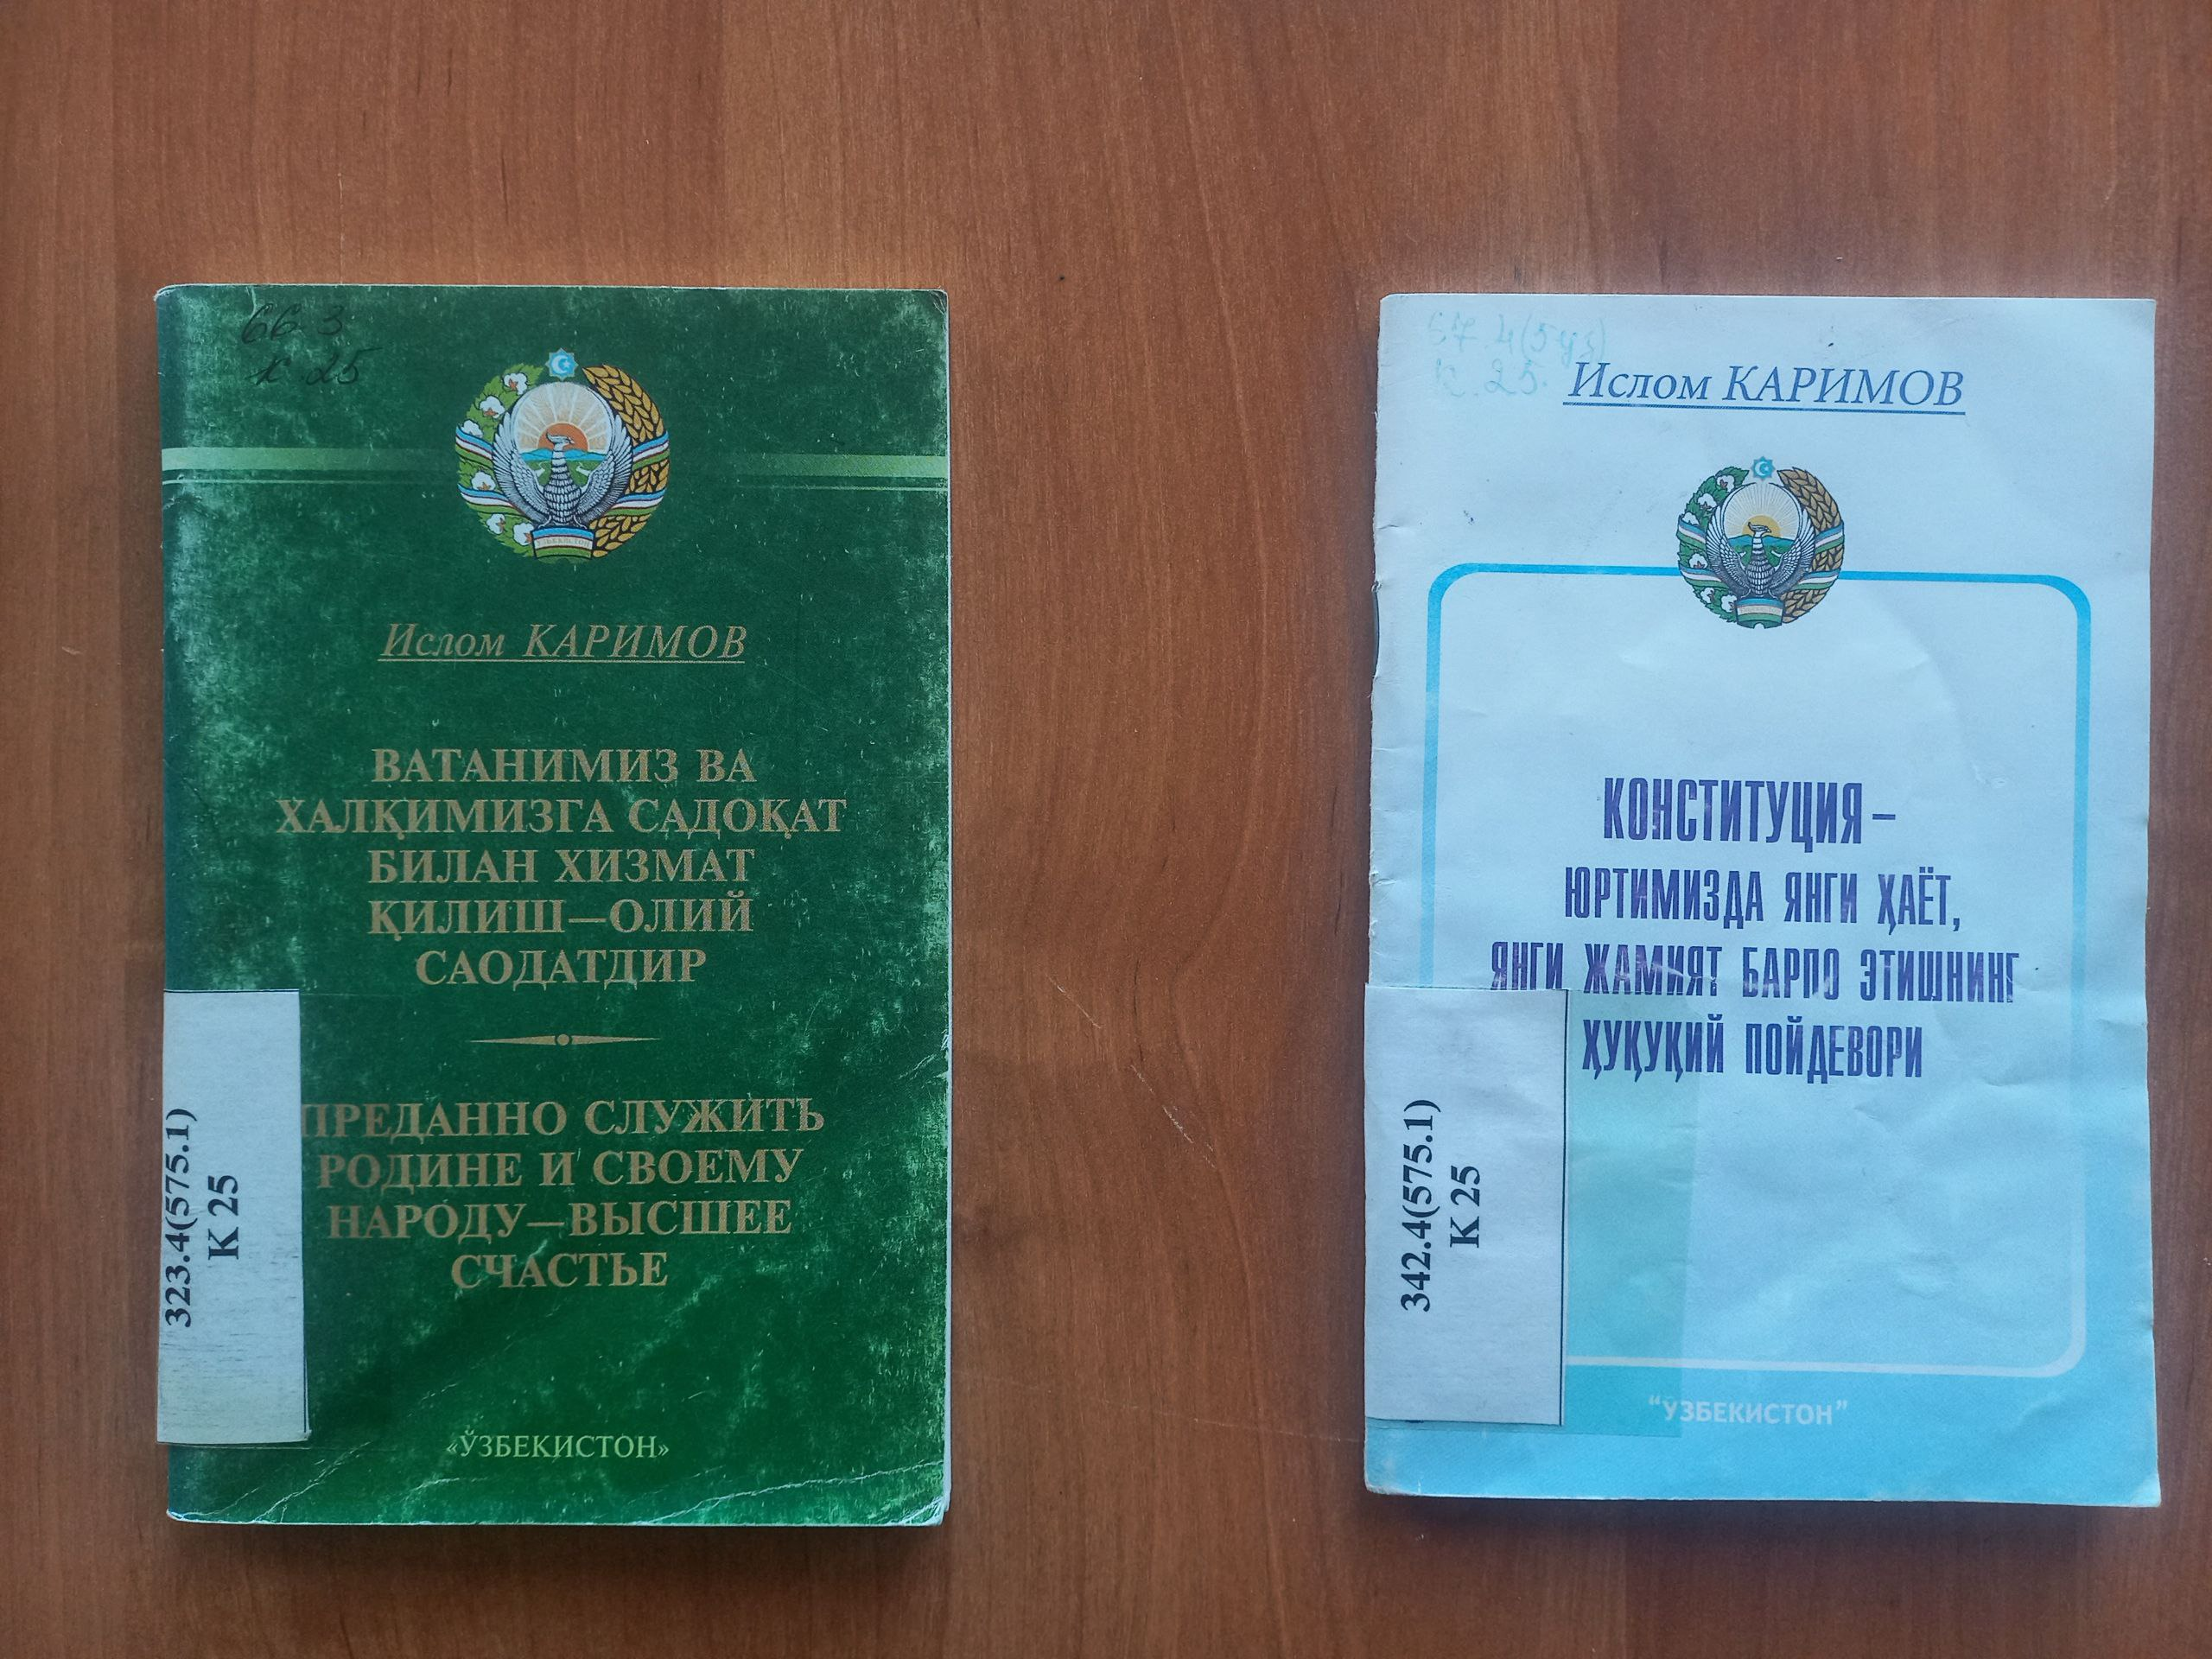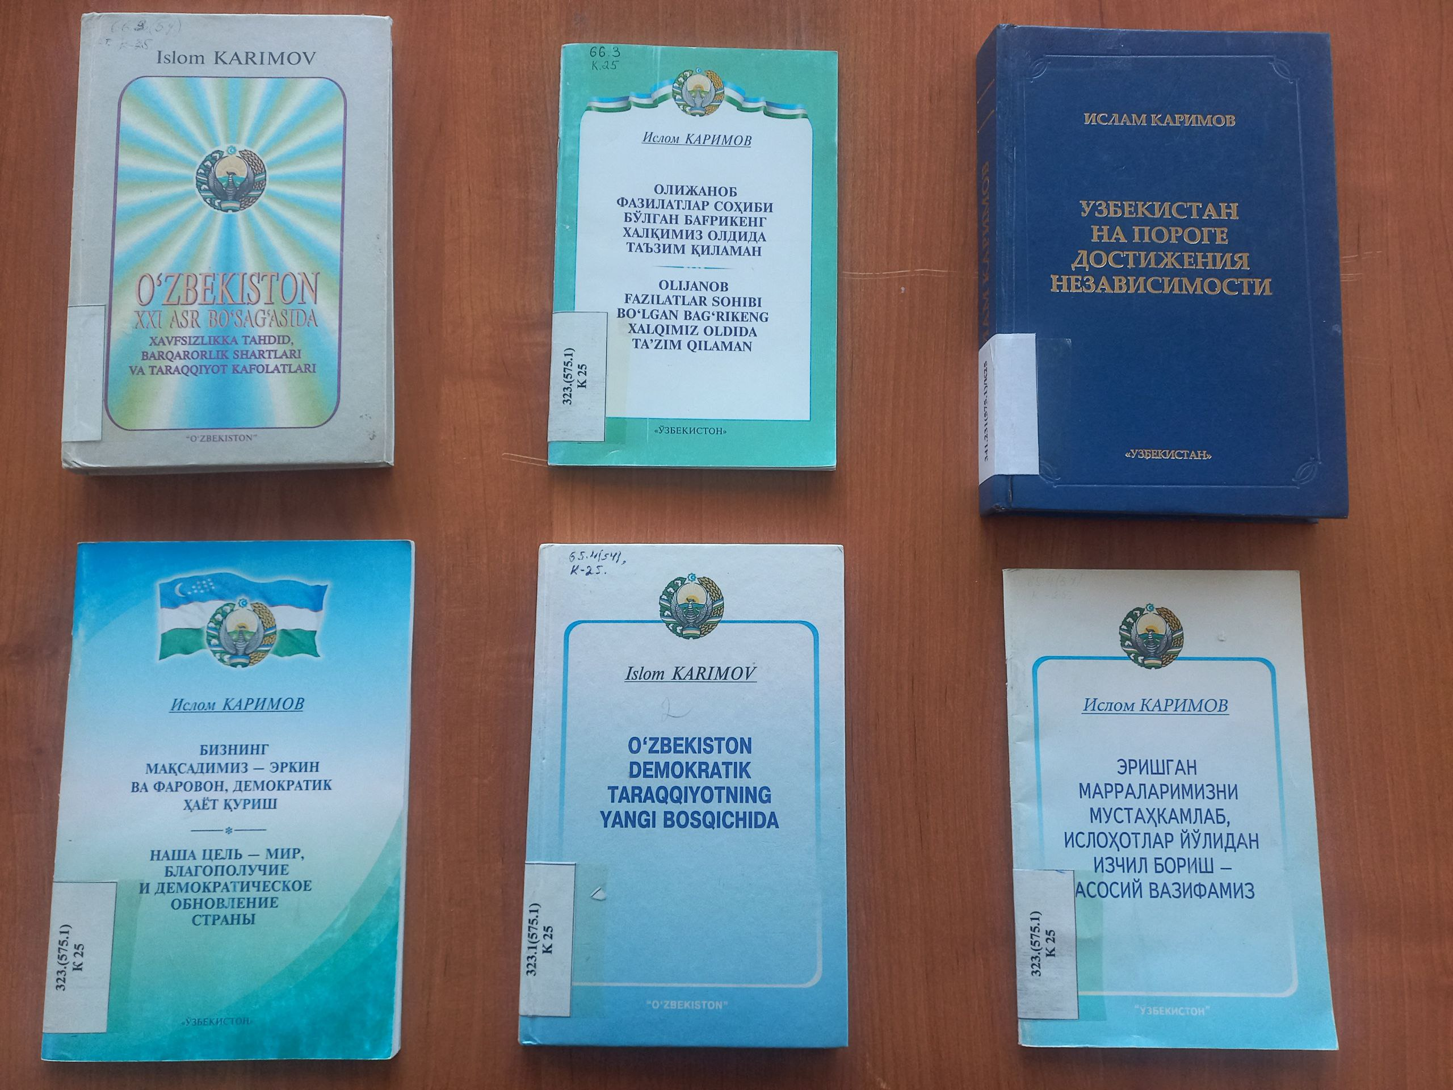

Мактаб ва техникум талабалари ва китобхонлар билан
“Буюк карвонга – муносиб сарбон” мавзусида маънавий-маърифий тадбир ва
учрашув ташкиллаштириш.

№ | Ўтказиладиган тадбир номи | Ижро шакли | Бажариш муддати | Бажариш учун масъуллар
1. | Ўзбекистон Республикасининг Биринчи Президенти, буюк давлат ва сиёсат арбоби Ислом Абдуғаниевич Каримовнинг она Ватанимиз мустақиллиги, эл-юртимиз равнақи йўлидаги улкан тарихий хизматларини инобатга олиб ҳамда у кишининг хотирасини абадийлаштириш мақсадида “Ислом Каримов – Ўзбекистон Республикаси давлат мустақиллигининг асосчиси” мавзусида ахборот-кутубхона марказлари ходимлари ва мактаб ўқувчилар, техникум талабалари иштирокида учрашув ва давра суҳбати ташкил этиш. | Учрашув | 2026 йил  январь | Ахборот-кутубхона маркази
2. | Умумий ўрта таълим мактабларида ўқувчилар иштирокида Ўзбекистон Республикасининг Биринчи Президенти, буюк давлат ва сиёсат арбоби Ислом Абдуғаниевич Каримовнинг ҳаётини ва мустақиллигимиз учун амалга оширган ишларини акс эттирувчи кўргазма ташкил этиш. | Кўргазма | 2026 йил  январь | Ахборот-кутубхона маркази
3. | Ўзбекистон Республикаси Биринчи Президенти, буюк давлат ва сиёсат арбоби Ислом Абдуғаниевич Каримовнинг ҳаётини акс эттирувчи ва мустақиллигимиз учун амалга оширган ишларини ёшларга тарғибот қилиш мақсадида интернетдаги сайтларга маълумотлар, фото ва видео лавҳалар тайёрлаб жойлаштириш. | Маълумот | 2026 йил  январь | Ахборот-кутубхона маркази

- Ўзбекистон Республикаси Биринчи Президенти Ислом Абдуғаниевич Каримовнинг мамлакатимиз мустақиллигини қўлга киритишга, миллий давлатчилигимизни қуришга қўшган улкан ҳиссаси ва унинг тарихий ролини абадийлаштириш мақсадида техникум талабалари ва китобхонлар ўртасида “Энг яхши иншо” танловини ўтказиш.
Сарлавҳа (иншо мавзуси)
Режа:
1. Режанинг биринчи банди.
2. Режанинг иккинчи банди.
3. Режанинг учинчи банди.
Режадаги бандларни 4, 5 ёки 6 тагача ҳам тузиш мумкин. Режа бандлари рақамланади, рақамлардан кейин нуқта қўйилади ва жумла бош ҳарф билан бошланиб, унинг охирига тегишли тиниш белгиси, одатда нуқта қўйилади. Режада сўроқ ёки ундов гапларни ишлатиш амалиётда деярли учрамайди.
Сарлавҳа (иншо мавзуси)
Режа:
I. Кириш. Иншо йўналишини очиб берувчи банд.
II. Асосий қисм:
1. Асосий қисмнинг биринчи банди.
2. Асосий қисмнинг иккинчи банди.
3. Асосий қисмнинг учинчи банди.
4. Асосий қисмнинг тўртинчи банди.
III. Хулоса. Иншо мавзусини хулосалайдиган банд.
Мураккаб кўринишдаги режалар кириш, асосий қисм ва хулосага бўлинади. Ўз навбатида, бу катта бўлимлар ўз ичига майда бандларни олади. Одатда кириш ва хулоса қисми биттагина банддан иборат бўлади. Асосий қисм икки ва ундан ортиқ қисмдан ташкил топиши мумкин. Катта бўлимлар рим рақамлари билан, асосий қисмнинг бандлари эса араб рақамлари билан белгиланади.

Асосий қисмнинг рақамларидан сўнг қавс қўйиб, жумлалар охирига нуқтали вергул қўйиш, энг охирги бандда эса нуқта қўйиш ҳам мумкин. Лекин бу кўзга унча ёқимли эмас. Рақамдан кейин нуқта қўйиш ва ҳар бир жумлани бош ҳарф билан бошлаш жумла аниқ-тиниқ ажралиб-кўриниб туришига замин яратади. Шу усулни танлаган маъқул.
Ҳаётни қийинлаштиришга ихлосмандлар мураккаб режалардаги бандларни яна ички бандчаларга бўлиши мумкин.
Сарлавҳа (иншо мавзуси)
Режа:
I. Кириш. Иншо йўналишини очиб берувчи банд.
II. Асосий қисм:
1. Асосий қисмнинг биринчи банди.
а) биринчи банднинг биринчи кичик банди;
б) биринчи банднинг иккинчи кичик банди.
2. Асосий қисмнинг иккинчи банди.
а) иккинчи банднинг биринчи кичик банди;
б) иккинчи банднинг иккинчи кичик банди.
3. Асосий қисмнинг учинчи банди.
а) учинчи банднинг биринчи кичик банди;
б) учинчи банднинг иккинчи кичик банди.
III. Хулоса. Иншо мавзусини хулосалайдиган банд.
Кичик бандлар иккитадан ортиқ ҳам бўлиши мумкин. Кичик бандларни ўзи тегишли бўлган катта бандларга мос равишда 1.1, 1.2, 2.1, 2.2, 3.1, 3.2, 3.3 тарзида ҳам рақамлаш мумкин.
Адабиётлар
Баркамол авлод орзуси // Тузувчилар: Ш. Қурбонов; Х. Саидов, Р. Аҳлиддинов. – Тўлдирилган 2 – нашри. – Т.: Ўзбекстон миллий энциклопедияси Давлат илмий нашриёти, 2000. – 248 б.
Ёди ҳамиша ёдда [Матн]/Масъул муҳаррирлар М.И.Бўрибаев . – Т.: «Маънавият», 2017. – 296 б.

